Решить:
Задание 1
- Построить график функции 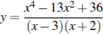 и определить аналитически, при каких значениях k прямая имеет с графиком функции ровно одну общую точку.
Задание 2. Упростить выражение, проверить результат вручную

Задание 3
Раскрыть скобки и привести подобные слагаемые:
47. $(a-3)(a-2)-(a+1)(a-3)$
Задание 4.
Разложить на множители:
54. $5ax^{2}-10ax-yx+2y-x+2$

Задание 5.
Вычислить предел:

67. 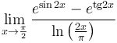
77. 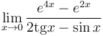

87. 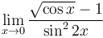

Задание 6.
Вычислить неопределенный интеграл, проверить результат дифференцированием:
107. 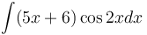

Вычислить определенный интеграл:

127. 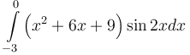

Задание 7.
Решить уравнение:
148. 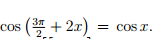

Задание 8.
Решить систему уравнений:
158. 